**Кейс «Система управления рестораном «Ресторатор»**

**Моделирование требований с помощью**

* **Диаграммы потоков данных**

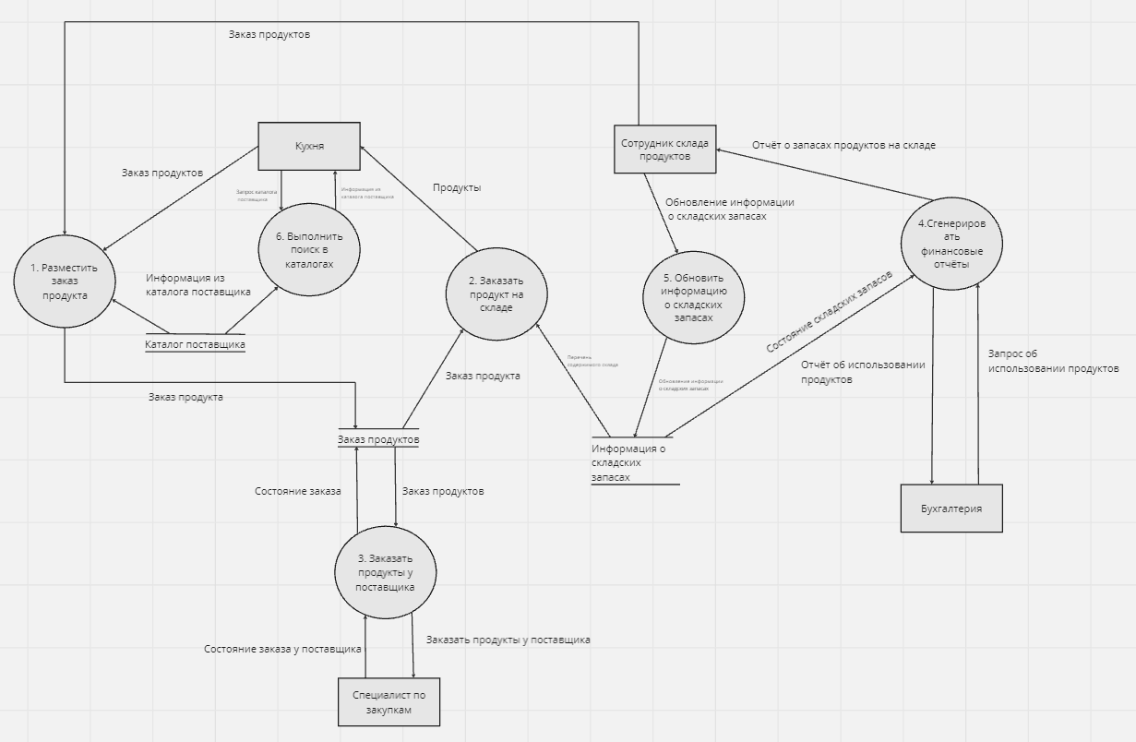

**• Диаграммы swimlane**

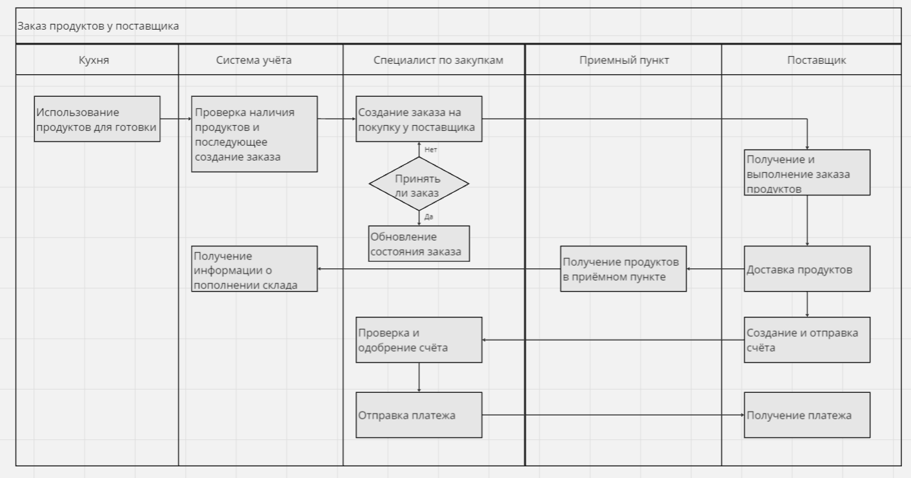

**• Карты диалоговых окон**

